扬中市三茅街道社区卫生服务中心建设项目医疗进化专项工程招标控制价(含工程量清单)编制说明
一、工程概况：
本项目位于扬中市三茅街道，主要内容包括手术室装饰、自动报警系统、应急照明系统、电气照明系统、防雷与接地系统、智能化系统、给排水系统、气体系统等相关内容。
二、编制依据：
1、建设单位提供的相关资料及相关图集。
2、《建设工程工程量清单计价规范》(GB50500-2013) 、《江苏省建设工程费用定额》(2014年)营改增版、《江苏省建设工程工程量清单计价项目指引》、《江苏省建筑与装饰工程计价定额》(2014年)版、《江苏省安装工程计价定额》(2014年)版。
3、人工费单价调整参照2025年3月苏建函价〔2025〕66号文件执行。
4、本工程按苏建函价〔2019〕178号文中一般计税法计算。
5、本工程的材料预算价格参考2025年第2期《镇江工程造价信息》内扬中材料指导价格执行, 预算指导价不全的按同期市场询价。
6、本编制说明未尽事宜，具体按“工程量清单特征”描述。
三、工程类别、规费、税金、措施费说明：
1、工程类别：
a装饰工程
b电气系统安装工程按三类计取，空调与通风系统工程按三类计取，消防系统工程按二类计取、给排水系统安装工程按三类计取，智能化系统工程按二类计取，气体系统安装工程按三类计取
2、安全文明施工措施费按2014年费用定额（含营改增后调整内容）标准执行。除现场安全文明施工措施费、各项规费、综合税金按规定费率计取外，其余由各投标单位自主报价。
3、工程不可竞争费费率如下表：
工程项目 | 社会保障率(%) | 公积金费率(%) | 增值税费率(%) | 现场安全文明施工措施费率(%)
 |  |  |  | 基本费率 | 扬尘污染防治  增加费率
装饰工程 | 2.4 | 0.42 | 9 | 1.7 | 0.22
安装工程 | 2.4 | 0.42 | 9 | 1.5 | 0.21

四、暂列金额、专业工程暂估价、材料暂估价：
a装饰工程：
专业工程暂估价：
序号 | 工程名称 | 暂估金额(元) | 备注
1 | 医用保温柜、保冷柜 | 35000.00
2 | 书写台 | 2000.00
合 计 |  | 37000.00
暂列金额：80000.00元
b安装工程
1、暂列金额：100000元
2、专业工程暂估价：
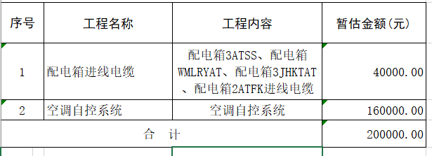

3、材料暂估价：
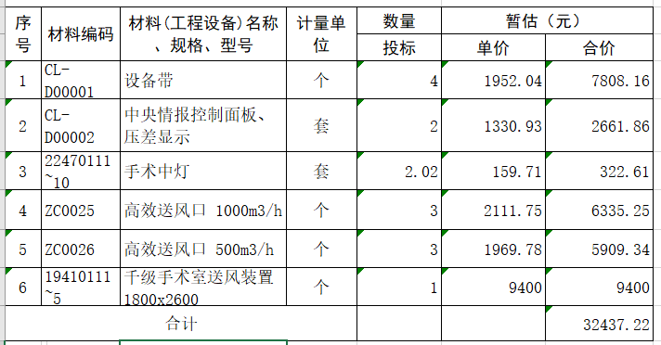

五、其他相关说明
1、自动报警系统及应急照明系统及计取图纸云线二层妇科、三层手术室部分。
2、从配电间引至配电箱进线电缆因图纸未绘出，按专业工程暂估价计取。
3、智能化配线从图示位置引至弱电间设备暂按每回路20m计取。
4、配电箱3OP2平面图中未绘出，配电箱3OP2及进线电缆暂未计取。
5、配电箱2、3OP1 S8\S13回路平面图中未绘出，暂未计取。
6、配电箱2、3OP1 SY6回路系统图中未绘出，暂按SY6回计取。
7、开关、插座按装饰型计取。
8、卫生洁具推荐品牌：箭牌、恒洁、九牧王或同档次品牌。
9、热镀锌扁钢-40*4至图示位置，引至大楼等电位热镀锌扁钢-40*4暂未计取。
10、空调机组自控柜暂未计取。
11、给排水计算至图示位置，接大楼给水及排水暂未计取。
12、水龙头暂按感应式计取。
13、设备带按成套计取，包括插座、开关、网络、气体终端等。
14、屋面设备基础暂未计取。
15、灯具推荐品牌：欧普、雷士、三雄极光或同档次品牌。
14、其他详见工程量清单特征描述。

2025年3月14日

